**Manual técnico Practica 6**

Esta aplicación esta formada por 3 clases, La clase ventana, Laberinto y Jugador.

**Clase Laberinto.**

Importo algunas librerías que se necesitaran en esta clase.

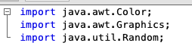

Veamos el método **paint** de la clase laberinto .

Empezamos con un parámetro de tipo Graphics que será el encargado de pintar el laberinto.

Luego de esto llamamos al método **obtainsLabyrinth** y asignamos el valor de retorno a una variable, esta matriz de retorno será nuestro laberinto.



Luego tenemos un ciclo que recorre la matriz filas por columnas y según el numero que se encuentra en la posición que recorre el ciclo pintara un color u otro.

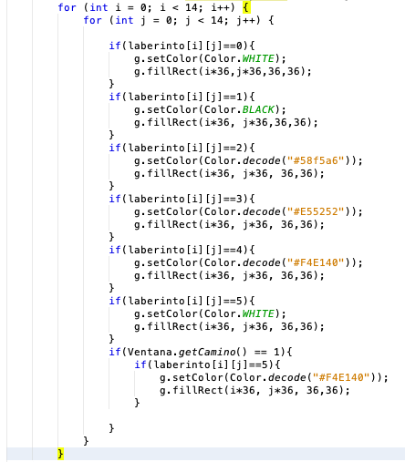

Tenemos el método **obtainsLabyrinth** que tiene un valor de entradaentero y según este retornara la matriz asignada a este numero. Solo hay tres matrices existentes.

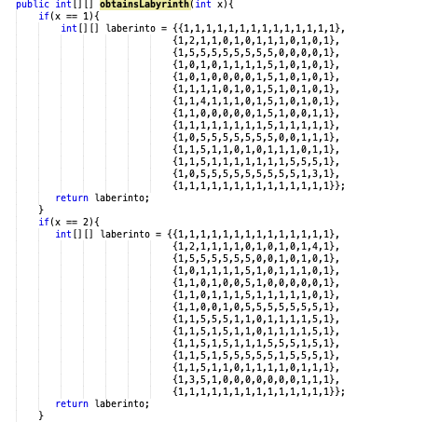

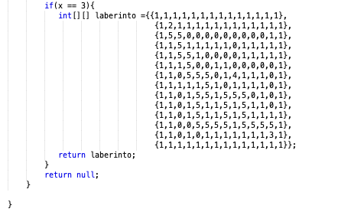

**Clase Jugador**

Importamos las librerías necesarias para esta clase

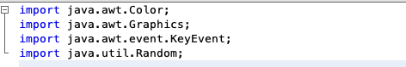

Se declaran algunas variables que serán usadas en esta clase.

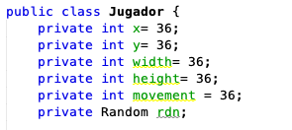

El método **paint** al personaje del jugador.

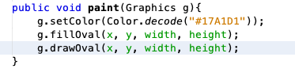

El método **movimientoJugador** detecta las teclas que son presionadas y si es alguna de las flechas realiza el movimiento pertinente

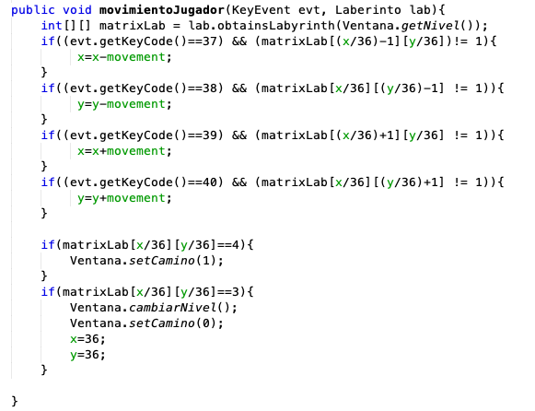

**Clase Ventana**

Importamos la librerías para esta clase

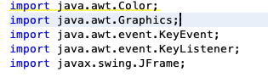

Declaramos algunas variables

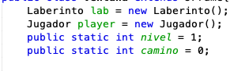

En el constructor de la clase se tiene un KeyListener, este detectara cuando se presione una tecla y cuando esto suceda, invocara al método  **movimientoJugador** de la clase Jugador.

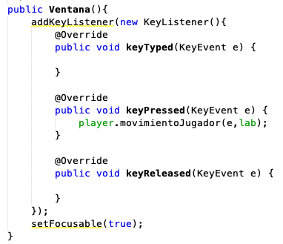

El método **paint** llama a los métodos **paint**  de las clases **Laberinto** y **Jugador.**

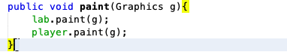

El método **cambiarNivel** aumenta una variable, que trae por consecuencia que se cambie el nivel a jugar

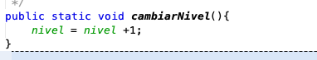

En el método Principal creamos un objeto de la clase Ventana, y le asignamos algunas propiedades

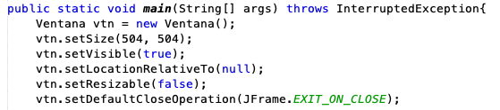

Por ultimo Creamos un ciclo infinito, que se encargara de repintar la ventana, para poder ver el movimiento del jugador y además comprueba cuando se acaba el juego.

